HORARIOS e INTENCIONES DE MISA

LUNES 29 MARZO
Santo
17.30 VIACRUCIS NIÑOS DE 1º Curso COMUNION
18.00EXPOSICION DEL SANTISIMO
18.30 SANTO ROSARIO Carmen Ceballos Checa Díaz
19.00 SANTA MISA con Vísperas
Suf. Natividad Valdenebro Gonzalo, por su familia
Suf. Carmen Ceballos Checa Díaz
Acción de Gracias a San Nicolás
Acción de Gracias a Ntro. Señor y Virgen María, por un devoto
MARTES 30 MARZO
Santo

18.00EXPOSICION DEL SANTISIMO
18.30 SANTO ROSARIO Enrique Sanchis Sánchez
19.00 SANTA MISA con Vísperas
Suf. Ángel Torres Ruiz, por su familia
Suf. José Martí Martinez
Suf. Enrique Sanchis Sánchez
Acción de Gracias a la Hna. Raga

MIÉRCOLES 31 MARZO
Santo
17.30 VIACRUCIS NIÑOS 2 curso COMUNIÓN
18.00EXPOSICION DEL SANTISIMO
18.30 VIACRUCIS
19.00 SANTA MISA con Vísperas
Suf. José Company Ros, por su amigo Vicente
Acción de Gracias a la Hna. Raga

JUEVES 1 ABRIL
Jueves Santo
17.30 SANTA MISA con los niños de la parroquia
19.00 SOLEMNE CELEBRACIÓN DE LA ULTIMA CENA DEL SEÑOR
20.00 HORA SANTA ANTE EL MONUMENTO
Al termino de la Celebración la Iglesia permanecerá abierta hasta las 21.45 para poder orar junto al Monumento

VIERNES 2 ABRIL
Viernes Santo

09.30 Oración de LAUDES ante el Monumento
10.00 VIACRUCIS por la Parroquia
17.00 CELEBRACIÓN DE LA PASIÓN Y MUERTE DEL SEÑOR
Al término de la celebración la Iglesia permanecerá abierta hasta las 21.45 para poder adorar a la cruz.

SÁBADO 3 ABRIL
Sábado de Gloria

09.30 Oración de LAUDES y meditación en torno a la Soledad de la Virgen María.

19:30 SOLEMNE VIGILIA PASCUAL

DOMINGO 4 ABRIL
Domingo de Resurrección

8:45 Oración de LAUDES

9:00 SANTA MISA

10.30 SANTO ROSARIO

11:00 SANTA MISA
Suf. Francisco Lerma Folgado
Suf. José Vidal, por su familia

13:00 SANTA MISA
Suf. Medardo Heredero
Acción de Gracias a la Purísima Sangre

La Colecta de Jueves Santo día del Amor Fraterno será destinada a Caritas Parroquial.
La Colecta de Viernes Santo “Colecta de Santos Lugares” será destinada a cristianos de Tierra Santa.

www.nuestraseñorademonserrat.es28 de marzo de 2021
PARROQUIANTRA.SRA.DEMONTSERRAT-PICANYA
@Pontifex_esCuántas veces, ocupados o indiferentes, hemos dicho: “Señor, volveré a Ti más tarde… Hoy no puedo, pero mañana empezaré a rezar y a hacer algo por los demás”. En la vida siempre tendremos cosas que hacer y excusas que presentar; ahora es tiempo de regresar a Dios.
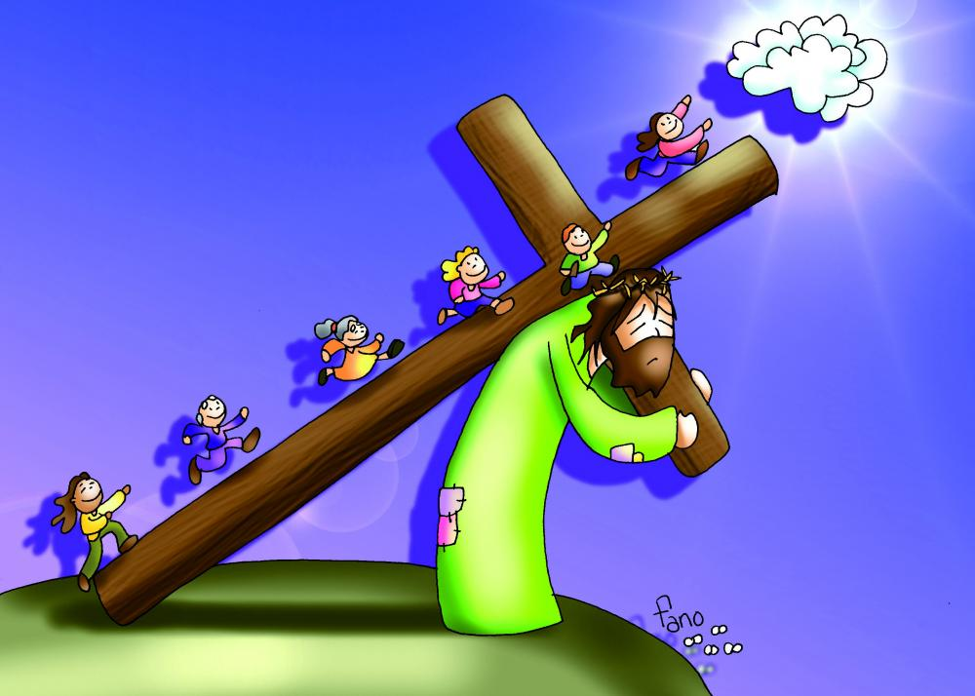
COMENTARIO al EVANGELIOMc 14, 1-15, 47: Hoy comienza la gran semana litúrgica que nos conduce a la Pascua, la muerte y resurrección del Señor, centro de nuestra fe cristiana. La Semana Santa, pues, es un tiempo de profundas vivencias religiosas; el misterio del Dios «entregado por nosotros» y la fuerza de su resurrección, como se expresaba San Pablo, nos convocan ante la Cruz que es el triunfo del amor sobre el odio, la esperanza frente a toda desesperación. El evangelio de la entrada en Jerusalén, con la procesión de la comunidad y los ramos, debe servir para inaugurar la gran semana del cristianismo. Toda la “tradición” y hermosura de los ramos y palmas, no obstante, nos invita a introducirnos en aquella experiencia de ir a Jerusalén que el profeta de Galilea no podía eludir. Jesús, sin duda, ya sabía lo que le esperaba: el juicio, la condena y la muerte. Todo eso se ha representado y se representa estéticamente muchas veces, pero en torno a aquella Pascua del año 30 no había nada teatral, sino la dura realidad de “alguien” que sabe lo que quiere. Jesús no se deja ilusionar por los gritos de “Hosanna”, porque no se sentía Mesías, y menos como algunos lo interpretaron. Estas aclamaciones justificarían más su juicio y su condena ante los poderosos que estaban esperando que llegara el profeta de Galilea a Jerusalén. Y llegó.

Palabras de Nuestro Pastor: Card. A. Cañizares
Permitidme compartir con vosotros unas reflexiones al hilo de la Semana Santa para edificamos mutuamente. Comenzamos con el Domingo de Ramos: Jesús entra triunfalmente en Jerusalén, sentado en un asno que ni siquiera era suyo; a lomos de un pollino entra como rey; hace su entrada sin ningún poder, sobre el animal de los pobres; Jesús no representa el poder terrenal; se ha despojado de su condición divina, se ha humillado, y se ha rebajado hasta la muerte; en Él vemos a Dios identificado y reconocido con los humildes y los que no tienen nada, sólo el poder del amor sin límites y el rebajamiento lleno de confianza en Dios, su Padre. La exigencia de este día consiste en asentar nuestra vista en este poder, en Él.Este mismo día, para que no miremos a otra parte y sigamos creyendo que son las fuerzas y el poder humano, nuestros cálculos solos y abandonados a sí mismos y a nuestras solas capacidades, leemos por primera vez en Semana Santa el relato de la pasión del Señor: miramos a la Cruz redentora, de donde cuelga nuestra redención, el Siervo de Dios, triturado por nuestros crímenes, nuestros pecados, nuestros egoísmos, individualismos, violencias y miserias, sus heridas nos han curado, y nos han traído la paz y el perdón, la reconciliación al mundo entero, nos han devuelto la esperanza. Antes de su Pasión cenó con sus discípulos, previamente a esta cena les lavó los pies corno siervo y servidor y durante ella, habiendo amado a los suyos que estaban en el mundo, los amó hasta el extremo, y poco antes de su pasión, casi al mismo tiempo, tornó pan y dijo: "Esto es mi Cuerpo que se entrega por vosotros", y se lo dio, después tornó la copa de vino, sobre la que pronunció estas palabras: "Este es el cáliz de mi sangre, qué será derramada por vosotros, para el perdón de los pecados; haced eso en memoria mía". Pan y vino que dan vida, en esa ofrenda está la vida. Se ofreció al Padre, se entregó por nosotros y con nosotros se quedó, todo el amor que es Jesús, ahí tenemos todos a Dios mismo con nosotros y por nosotros, tenemos el amor de Dios que se queda para siempre con nosotros para darnos vida y el amor con que hemos de amarnos unos a otros. Ahí lo tenernos todo. ¿Qué más podía hacer por nosotros, qué mayor don podría darnos a nosotros, y qué esperanza más grande podía suscitar entre los hombres y a favor de los hombres? En esa Cena nos dejó este inmenso regalo: su cuerpo y su sangre, su vida y su amor, su perdón y su verdad, y los que habrían de servir a Dios en su presencia, los sacerdotes; en esa misma Cena, al final de sus días entre nosotros, se dirigió Dios, su Padre, para interceder por sus discípulos, para que fueran protegidos del mal, y se mantuvieran todos unidos a Dios y entre ellos en el amor. En esta Cena nos dejó a todos un mandamiento nuevo: "amaos unos a otros como y os he amado", es decir con el mismo amor del que participáis por el Cuerpo y la Sangre que se ofrece y entrega en este Sacrificio. Y nos dejó esta señal para que nos reconociesen a sus discípulos: amarnos corno Él nos ha amado. Ahí nos dejó su paz, no como la que da el mundo.¡Dios quiere que el hombre viva, y esta es su gloria! Reavivemos la esperanza en estos momentos y el anhelo de que todo participe de su victoria definitiva.

